Приложение 3
СОГЛАСОВАНО: УТВЕРЖДАЮ:

Заместитель Заместитель
Генерального директора – Генерального директора –
Главный геолог Главный инженер
ООО «ПИТ «СИБИНТЭК ООО «ПИТ «СИБИНТЭК»
______________ В.Т. Киршин ____________ А.Ф. Пульс
«_____» ___________ 2025г. «_____» ___________ 2025г.

Техническое задание
На закачку соляно-кислотных растворов на Вареягском месторождении Пограничного лицензионного участка.

- Общие условия.
- Объем и виды работ.
- Требования к Подрядчику:
  - Общие требования.
  - Требования в области промышленной безопасности и охраны окружающей среды.
  - Требования к установке, оборудованию и материалам.
  - Требования к персоналу.
- Стоимость работ.

- Общие условия.

  - Планируемое начало работ с «01» января 2026 года после заключения Договора, планируемое окончание работ 31 декабря 2026 года (включительно).
  - Планируемое количество обработок скважин - 5 (по заявке).
  - Работа бригад по ОПЗ осуществляется в круглосуточном режиме.
  - Пунктом мобилизации/демобилизации бригад ОПЗ Подрядчика является его база.
  - Необходимые жидкости и кислотные композиции (материалы для их приготовления) представляются Подрядчиком.
  - Требования к Подрядчику:
    - Утилизация бытовых отходов, сточных вод собственными силами Подрядчика и за свой счет.
    - Транспортировка и обеспечение пресной и питьевой водой Подрядчика собственными силами Подрядчика и за свой счет.
    - Оказание необходимой медицинской помощи своему персоналу за свой счет.
  - Подрядчик несёт полную ответственность за выполнение требований государственных контролирующих органов.
  - Подрядчик производит работы с соблюдением требований Заказчика по безопасности, охране здоровья и окружающей среды на месторождении.
  - Оборудование Подрядчика должно быть в хорошем техническом состоянии, освидетельствовано государственными контролирующими органами и соответствовать требованиям безопасности при его эксплуатации на месторождении Заказчика. Подрядчик представляет Заказчику копии всех соответствующих документов.

- ОБЪЕМ и виды РАБОТ.

2.1. Выполнение работ по соляно кислотной обработке ПЗП согласно регламента ООО «ПИТ «СИБИНТЭК», включающие в себя:
  - Предоставление специального транспорта высокой проходимости, оборудования для доставки кислотных композиций и проведения ОПЗ, включая монтаж и демонтаж нагнетательных линий, закачку кислотных составов 15 м3 HCl 12%.
  - Инженерно-техническая поддержка работ по СКО.
  - Приготовление кислотных составов из материалов Заказчика.
  - Выполнение вспомогательных работ пред началом работ по СКО.
  - Выполнение собственными силами и собственным оборудованием работ по ликвидации аварий в скважинах, или возмещение данных затрат Заказчику
  - Объемы и виды работ могут быть изменены по итогам утверждения бизнес плана 2026г.

- Требование к ПОДРЯДЧикУ.

- Общие требования к Подрядчику

3.1.1. Наличие разрешений и допусков к работе в нефтяной промышленности;
3.1.2. До начала мобилизации Подрядчик обязан вызвать представителей Заказчика на осмотр укомплектованных бригад ОПЗ и представить все документы, необходимые для безопасной эксплуатации специальной техники и оборудования согласно требованиям регламентирующих документов, включая испытание и опрессовку оборудования.
3.1.3. Заказчик имеет право на проведение проверки бригад Подрядчика в любое время. При этом Подрядчик обязуется оказывать содействие Заказчику.
3.1.4. Подрядчик обязан производить работы по ОПЗ согласно утвержденных Заказчиком планов работ. Заказчик имеет право в любое время вносить в планы изменения, которые должны вноситься только в письменной форме.
3.1.5. Подрядчик обязуется представлять ежедневный отчет по выполненным работам на скважине по заранее согласованной Заказчиком форме. Подрядчик обязуется представлять дополнительные отчеты по требованию Заказчика.
3.1.6. Подрядчик обязан за свой счет и своими силами обеспечить себя на весь срок выполнения работ по Договору горюче-смазочными материалами для спецтехники.
3.1.7. Подрядчик обязан иметь утвержденные схемы расположения агрегата и оборудования, противовыбросового оборудования (ПВО) и другие необходимые документы, связанные с процессом ОПЗ, утвержденные в соответствующих территориальных органах.
3.1.8. Подрядчик обязан обеспечить непрерывную связь бригад с Заказчиком (сотовая и радиосвязь).
3.1.9. Обеспечить беспрепятственный доступ уполномоченных представителей Заказчика (в том числе Супервайзера) к месту выполнения работ и к месту хранения материалов и оборудования, используемых для выполнения работ, а также предоставлять необходимую документацию.

3.2. Требования к Потенциальному подрядчику в области промышленной безопасности и охраны окружающей среды.

3.2.1. Наличие лицензий и разрешений на право проведения работ в области нефтегазодобывающих производств, в том числе:
- Обработка призабойной зоны скважин;
В качестве подтверждения наличия и действительности лицензий Подрядчик, там, где это требуется, представляет сведения о ежегодных отчетах по лицензируемым видам деятельности и (или) подтверждение о внесении отчетов в Реестр.
3.2.2. Наличие разрешений на применение используемого при ОПЗ оборудования;
3.2.3. Наличие аттестации производственных объектов по состоянию условий труда.
3.2.4. Наличие Деклараций по плате за выбросы в окружающую среду, а также наличие Расчетов платы за выбросы в окружающую среду и инвентаризации выбросов парниковых газов.
3.2.5. Наличие Декларации промышленной безопасности опасных производственных объектов.
3.2.6. Наличие экспертного заключения о проведенной Экспертизе промышленной безопасности или аттестата на проведение работ в области промышленной безопасности.
3.2.7. Наличие службы по охране труда, промышленной, пожарной безопасности (ПБ и ОТ), охраны окружающей среды (ООС).
3.2.8. Наличие действующей системы организации производственного контроля в области
промышленной безопасности.
3.2.9. При осуществлении работ Подрядчик обязан соблюдать Законы, правила, требования, нормы, инструкции в области ПБ и ОТ в соответствии со спецификой выполняемых работ.
3.2.10. Все работы, выполняемые Подрядчиком, должны производиться в соответствии с Положением о разграничении обязанностей и ответственности сторон по безопасному производству работ, которое является неотъемлемой частью Договора.
3.2.11. Все инструменты, оборудования, спецтехника и автомашины Подрядчика, используемые при производстве работ, должны соответствовать требованиям ПБ и ОТ, быть в технически исправном состоянии и взрывопожаробезопасном исполнении.
3.2.12. Весь задействованный в работе персонал Подрядчика должен быть обучен, аттестован в области ПБиОТ и иметь соответствующие удостоверения.

3.3. Требования к установке, оборудованию Подрядчика.

3.3.1. Оборудование и технологические инструменты, предоставляемые Подрядчиком для проведения ОПЗ должны быть сертифицированы и иметь разрешение на применение от соответствующих контролирующих органов.

  - Требования к персоналу Подрядчика.

3.4.1. Для выполнения работ по ОПЗ в организационной структуре Предприятия-Подрядчика должны быть предусмотрены отделы и службы, позволяющие обеспечивать безопасное и безаварийное выполнение Работ, а именно:
    - Служба (отдел) по охране труда, технике безопасности и охране окружающей среды;
    - Технологическая служба;
    - Подразделение сервисного обслуживания и ремонта оборудования (база производственного обслуживания);
    - Транспортная служба (отдел)
    - Весь персонал, предлагаемый Подрядчиком должен наниматься непосредственно Подрядчиком и быть под непосредственным контролем Подрядчика на месте проведения Работ.
    - Подрядчик обязан предоставить список работников и документы, удостоверяющие их квалификацию, а также документально подтвердить прохождение обучения персонала практическим действиям при нефтегазоводопроявлениях.
    - Подрядчик обязан допускать к выполнению Работ Персонал, обеспеченный СИЗ, прошедший в установленном порядке обучение, инструктаж, стажировку, имеющий соответствующие квалификационные удостоверения, годный по состоянию здоровья (прошедший медицинский осмотр).
    - Подрядчик обязан до начала выполнения Работ по настоящему Договору заключить договор на страхование работников Подрядчика, привлеченных к выполнению Работ по настоящему Договору, от несчастных случаев на производстве и профессиональных заболеваний и предоставить Заказчику копию данного договора.
    - Подрядчик обязан назначить своего представителя, который должен являться старшим представителем Подрядчика на месторождении и полностью отвечать за выполнение подрядных работ по Договору и их соответствие «Планам на производство ОПЗ», а также выступать и давать обязательства от имени Подрядчика по вопросам, касающимся выполнения обязательств по Договору.

- СТОИМОСТЬ РАБОТ.

4.1. Стоимость произведенного ОПЗ скважины является ориентировочной и пересчитывается исходя из фактически затраченных материалов и времени.
4.2. Стоимость работ включает в себя расходы Подрядчика, связанные с выполнением работ, включая все налоги (за исключением НДС), сборы, обеспечение надлежащего страхования, техническое обслуживание, сертификацию, проведение инспекций, ремонт, содержание специализированной техники, персонала, оборудования, необходимых запасных частей при производстве работ и т.п., утилизацию собственных отходов образующихся в процессе своей производственной и хозяйственно-бытовой деятельности и прочие затраты, которые может понести Подрядчик во время проведения работ.
В коммерческом предложении указать стоимость за 1 обработку
№ п/п | Наименование | Ст-ть за ед. без НДС
1 | Работы по комплексной обработке призабойной зоны пласта кислотными композициями 15 м3 HCl 12% с применением ингибиторов коррозии и гидрофобизаторов

4.3. Заказчик вправе требовать от Подрядчика снижения стоимости работ в следующих случаях:

п/п | Основание для снижения стоимости работ | Снижение стоимости, %
1 | Нарушение технологии при проведении конкретной технологической операции. | 5
2 | Остановка бригады за нарушения по остановочным пунктам специалистами Заказчика | 5
3 | Простои по вине Подрядчика 10 часов и более | 10
4 | Искажение информации (фальсификация сводки) | 5
5 | Проведение технологической операции без использования или неисправными средствами контроля, а именно:  1) Давление циркуляции  2) Давление на устье | 5
6 | Нарушение правил ТБ и пожарной безопасности. | 5
7 | Несвоевременная сдача сводки | 5
Стоимость услуг может быть снижена не более, чем на 15 % на одну скважину.

  - Подрядчик за свой счёт обеспечивает свой персонал жильем, питанием, питьевой водой, транспортом, ГСМ, текущим техническим обслуживанием транспортных средств, телефонной и радиосвязью, спецодеждой и средствами индивидуальной защиты (очки, перчатки и т.п.) и другими средствами, необходимыми для выполнения работ по Договору.

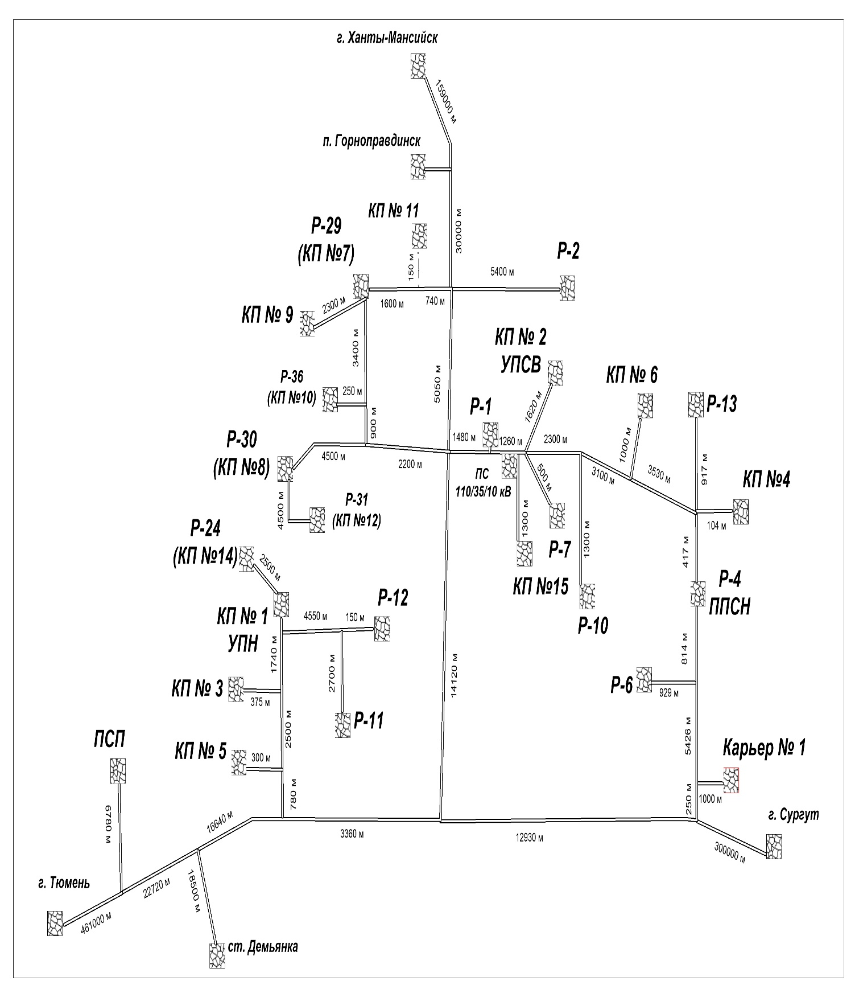
СОГЛАСОВАНО:

Начальник ОБиКРС Мозговой Д.А.

Начальник отдела разработки нефтяных
и газовых месторождений В.В.Тяпин

Дата составления – 28.08.2025г.

